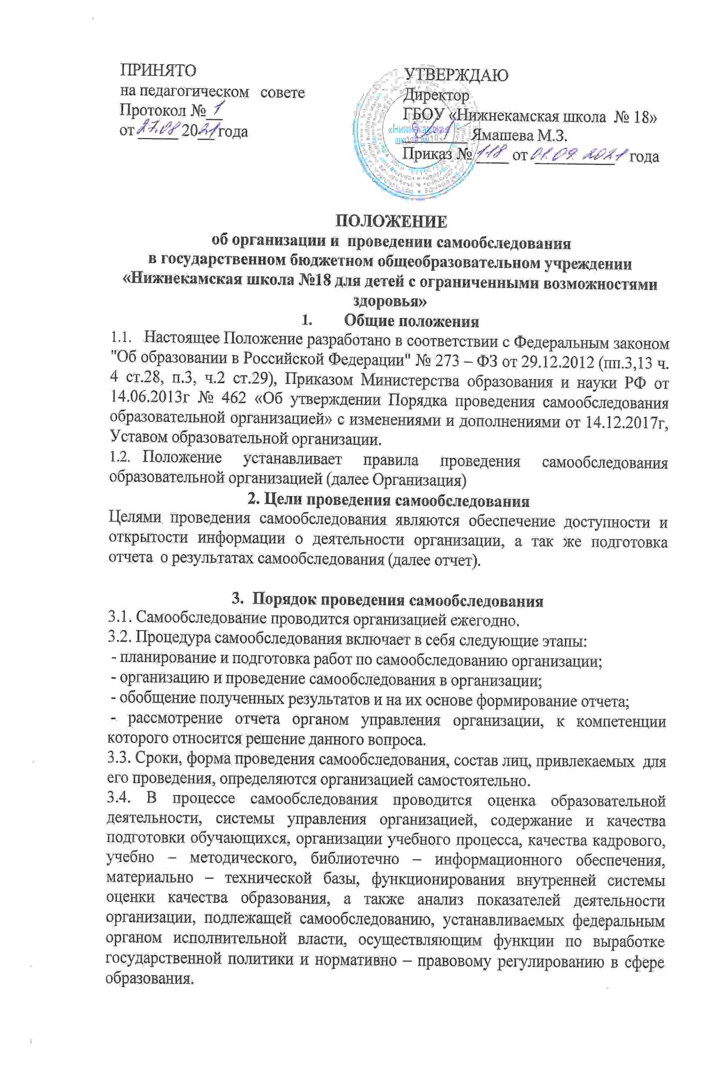
3.5. Результаты самообследования организации оформляются в виде отчета, включающего аналитическую часть и результаты анализа показателей деятельности организации, подлежащей самообследованию.
3.6. Отчетным периодом является предшествующий самообследованию календарный год.
3.7. Отчет подписывается руководителем организации и заверяется ее печатью.

Положение принимается на неопределенный срок

